慢車行人道路障礙裁罰系統
1. | 登入系統  取得系統使用帳號與權限  輸入 身份証號碼 以及 使用者密碼 後點選 登入。 | 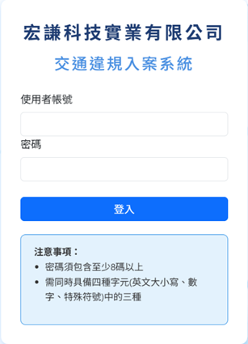
2. | 慢車行人道路障礙裁罰系統  點選慢車行人道路障礙 - 裁罰系統 按鈕。 | 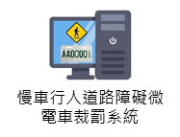
3. | 慢車行人道路障礙裁罰作業  查詢區域 1  提供多項條件查詢，使用者可以做單一條件查詢，也可進行多項條件複合查詢。  查詢區域 2  直接列出目前各分局截至目前為止中所有未催告未繳費或是未裁決未繳費或是未移送未繳費的舉發單，提供使用者快速進行相關催告 / 裁決 / 移送作業。此區域查詢可搭配 違規日期 一起查詢。 | 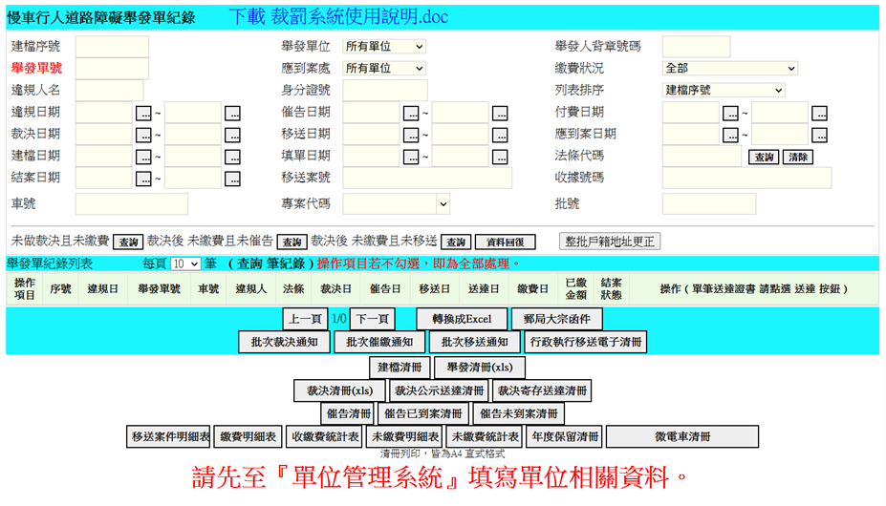  1  2
 | 進行裁罰作業
使用者可以 針對應到案日期逾期未繳費的舉發單進行裁罰。首先輸入
- 應到案日期
- 選擇 未做裁決且未繳費 的 查詢 按鈕。

完成後系統會列出 應到案日期為961101 至 961130 間未繳費也未裁罰 的舉發單資料，一頁十筆。 接著，使用者可以選擇 3.a 批次裁決 或是 3.b 單筆裁決 進行裁決。

- 3.a 批次裁決 : 系統會一次產生所有查詢結果的裁決資料。
- 3.b 單筆裁決 : 系統只會針對該筆舉發單進行裁決資料。

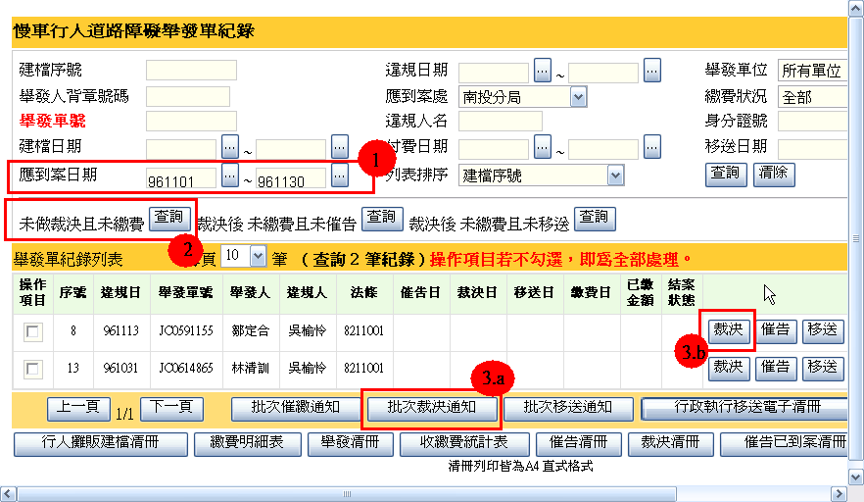

批次裁決
使用者可以選擇
- 各舉發單文號 產生依據。
- 每個舉發單要產生的 文件包含種類。
- 點選 確定 按鈕 後系統即產生對應文件。
畫面下方會列出每個舉發單的 相關資料，使用者可以進行修改，結果會直接套印於產出文件中。
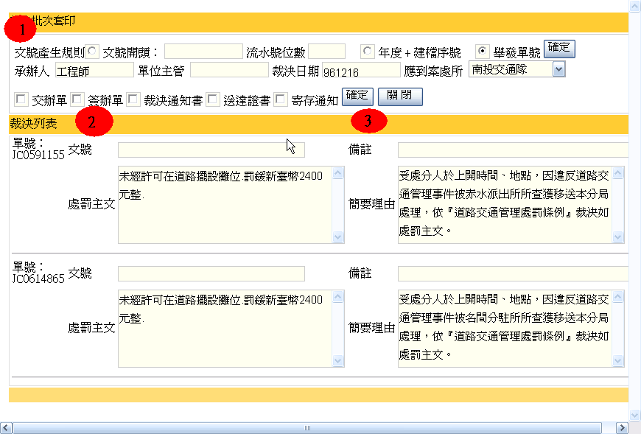

單筆裁決
使用者可以確認裁罰內容是否正確，確認資料後
1點選 確定 按鈕，進行裁決資料儲存。
2 點選 列印裁決書 按鈕，系統即主動列印出裁決書資料。
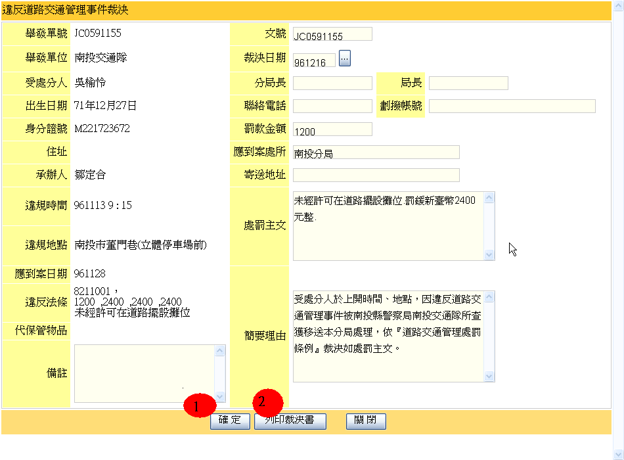

 | 催告作業
使用者可以 針對應到案日期 裁決後 逾期未繳費的舉發單進行催告。首先輸入
- 應到案日期
- 選擇 裁決後未繳費且未催告 的 查詢 按鈕。

完成後系統會列出 應到案日期為961101 至 961130 間經裁決後未繳費也未催告 的舉發單資料，一頁十筆。 接著，使用者可以選擇 3.a 批次催告 或是 3.b 單筆催告 進行催告。

- 3.a 批次催告 : 系統會一次產生所有查詢結果的催告資料。
- 3.b 單筆催告 : 系統只會針對該筆舉發單進行催告資料。

 | 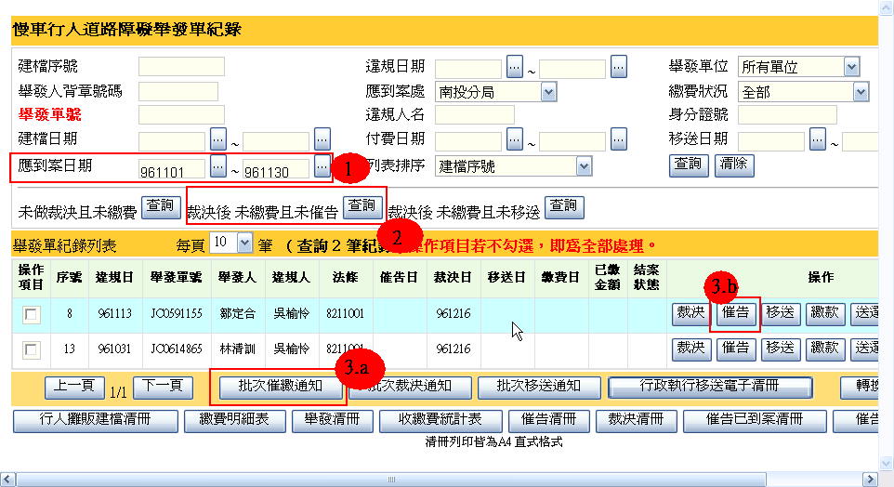
 | 移送作業
使用者可以 針對應到案日期 裁決後 逾期未繳費的舉發單進行移送。首先輸入
- 應到案日期
- 選擇 裁決後未繳費且未移送 的 查詢 按鈕。

完成後系統會列出 應到案日期為961101 至 961130 間經裁決後未繳費也未移送 的舉發單資料，一頁十筆。 接著，使用者可以選擇 3.a 批次移送 或是 3.b 單筆移送 進行移送。

- 3.a 批次移送 : 系統會一次產生所有查詢結果的移送資料。
- 3.b 單筆移送 : 系統只會針對該筆舉發單進行移送資料。
- 行政執行移送電子清冊 : 系統會產生該批移送資料的電子清冊。
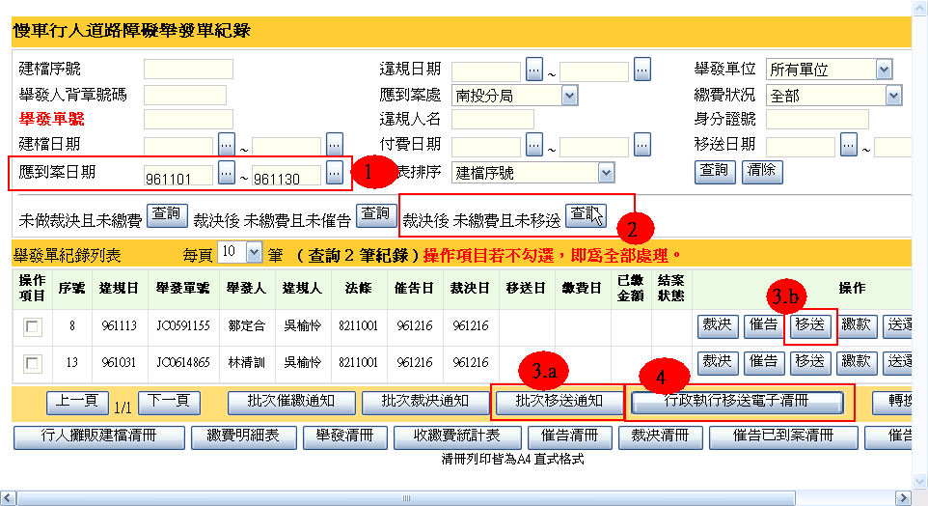
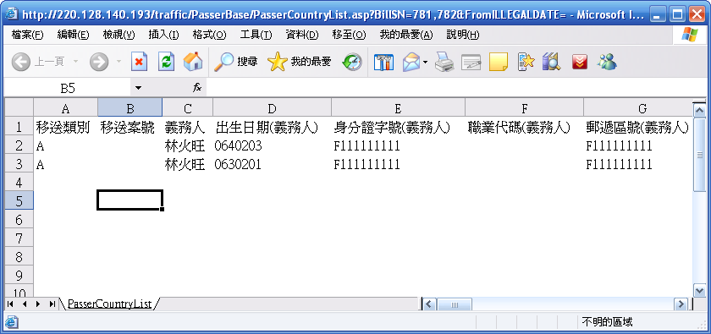
 | 繳 費
如民眾到分局繳費或是收到金融機構轉帳後，使用者可以透過
- 舉發單號
- 違規人名，身分字號 進行違規舉發單資料進行繳費作業。
- 輸入查詢條件後點選 查詢 按鈕。
系統會列出符合查詢結果的舉發單資料。
- 使用者只需由該舉發單後方的 繳款 按鈕，即可進行繳費動作。
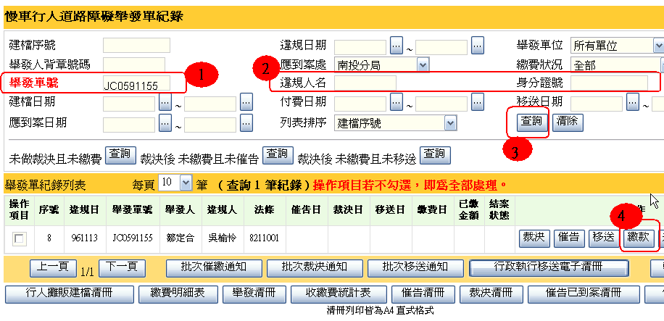
繳款畫面出現後，使用者填入相關繳費記錄後點選 儲存 按鈕，系統會記錄該筆繳款記錄。也提供分期繳款的紀錄功能。

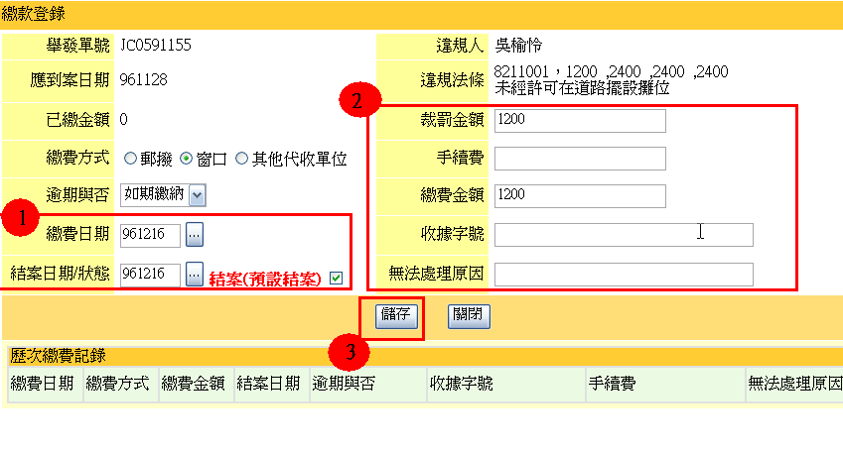
 | 送達
如催繳通知單或裁決書有送達民眾處所時，有需要記錄時可以以舉發單號碼查詢該案件紀錄，然後利用該紀錄後方的 送達 按鈕。
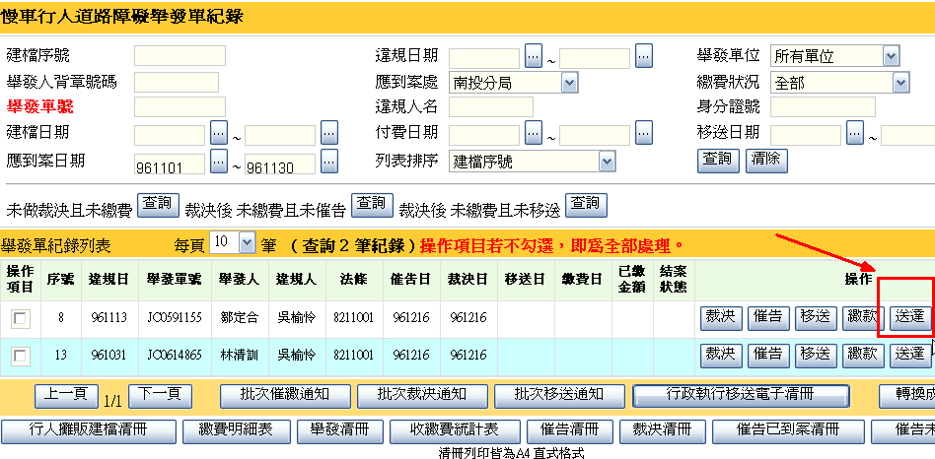

進入 送達紀錄 後，使用者可以選擇 該次 送達類別，然後設定該次送達的日期，單位，人員，郵局 等資訊後點選 新增 按鈕。
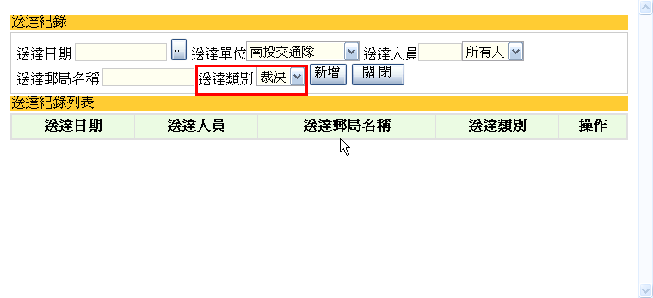

 | 列印各項相關清冊
(有行政執行移送電子清冊/舉發清冊 / 收費統計表 / 催告清冊 / 裁決清冊 )
系統會依據使用者的查詢結果，可於下方各項清冊中列印所需要的報表。
